Séquence de lecture et rédaction : Cosette à la source.

Objectifs des programmes :
Français :
Participer aux échanges de manière constructive : rester dans le sujet, situer son propos par rapport aux autres, apporter des arguments, mobiliser des connaissances, respecter les règles habituelles de la communication ;
Lire à haute voix avec fluidité et de manière expressive, un texte de dix lignes, après préparation ;
Repérer les effets de choix formels (emploi de certains mots, utilisation d’un niveau de langue bien caractérisé, mots de liaison et expressions qui marquent les relations logiques…) ;
Rédiger un texte narratif d’au moins deux paragraphes en veillant à la cohérence, en évitant les répétitions, et en respectant les contraintes syntaxiques et orthographiques ainsi que la ponctuation.

Compétences du socle commun :
Maîtrise de la langue française :
S’exprimer à l’oral comme à l’écrit, dans un vocabulaire approprié et précis ;
Lire avec aisance (à haute voix, silencieusement) un texte ;
Dégager le thème d’un texte ;
Utiliser ses connaissances pour réfléchir sur un texte (le comprendre ou mieux l’écrire).

Séance 1 :
Objectifs :
Se créer un univers d’attente à partir des échanges interindividuels et la lecture d’un court extrait.

Phase 1
Présentation du projet
Nous allons travailler sur des extraits d’un livre très célèbre. Nous essaierons de comprendre le texte, de connaître les personnages, de réfléchir sur ces situations et d’écrire nous aussi un texte sur le même thème.

Phase 2  Contextualisation  Nous allons travailler sur un auteur français très célèbre…  Projet du portrait de Victor Hugo.  Qui le (re)connaît ?  Les références sont dévoilées : Victor Hugo (1802- 1885).  Nous allons lire et étudier un passage d’un œuvre qu’il a écrite, très longue (5 tomes) dont le titre est Les Misérables.  On laissera réagir les élèves : peut-être ont-ils déjà lu ou appris des textes de V. Hugo, vu ou entendu la comédie musicale Les Misérables ? | 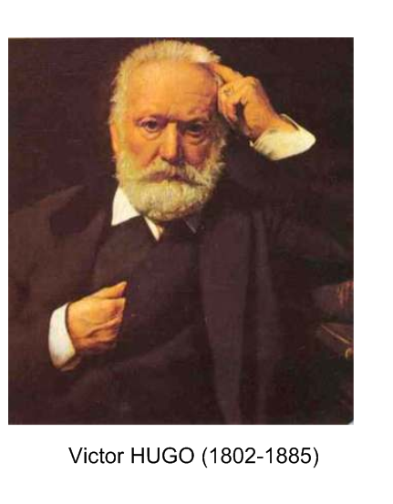

Phase 3
Lecture
Un très court extrait est donné à lire :
La nuit devenait épaisse, il n’y avait plus personne dans les rues. Elle regarda cette obscurité où il n’y avait personne, où il y avait des bêtes, où il y avait peut-être des fantômes. Elle entendit les bêtes qui marchaient dans l’herbe, et elle vit les revenants qui remuaient dans les arbres.

Lecture silencieuse puis lecture à haute voix de plusieurs élèves.

Echanges oraux à partir du questionnement suivant :
Qu’évoque ce texte ? Quels mots vous permettent de faire cette proposition ?
De qui s’agit-il ? Quels mots vous permettent de faire cette proposition ?

Réponses attendues :
La peur | Nuit épaisse, obscurité, personne, des bêtes, des fantômes, des revenants…
Une fillette | Elle  Elle prend les arbres pour des fantômes  Elle croit aux revenants…

Phase 4  Découverte du personnage de Cosette  L’illustration originale de Cosette est projetée  Echanges sur ce qu’évoque la représentation de ce personnage…  Phase 5  Préparation de la lecture de l’extrait 1 de « Cosette à al source :  L’enseignant situe le personnage de Cosette dans le contexte des Misérables. | 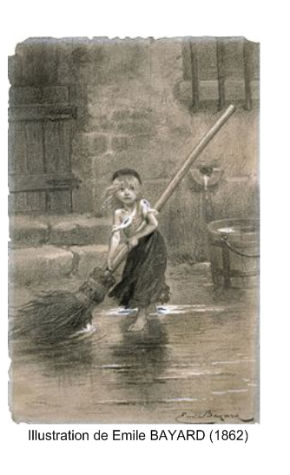

Jean Valjean a été condamné au bagne. Il y a passé 15 ans avant d’être libéré.
Au cours de sa fuite, un évêque l’accueille. Valjean vole de l’argenterie. Les gendarmes le capturent et le ramènent chez l’évêque pour qu’il rende l’argenterie. Mais l’évêque dit que J. Valjean n’a pas volé ces objets mais que c’est lui, l’évêque qui les lui a donnés. Jean Valjean est relâché. De ce jour, il décide de faire le bien autour de lui.
Quelques années plus tard, Jean Valjean a fait fortune et dirige une usine. Une de ses employés, Fantine, abandonné par son mari, malade et pauvre, a été obligée de confier sa fille Cosette à la famille Thénardier qu’elle paye pour garder Cosette.
Avant de mourir, elle demande à Jean Valjean d’aller voir si sa fille Cosette est bien traitée car les Thénardier lui demandent de plus en plus d’argent…

Séance 2
Extrait 1
Objectifs :
Lire avec fluidité le texte donné ;
Faire des inférences pour répondre à des questions.

Phase 1
Rappel
De quel ouvrage est extrait ce texte ? Quel est son auteur ? quels sont les personnages principaux ?

Phase 2
Lecture silencieuse
Vous lisez seuls ce texte.

Phase 3
Les mots difficiles à lire et à comprendre
Dans ce texte, il y a des mots difficiles à lire et à comprendre. Nous allons nous les expliquer et nous entraîner à les lire.
Les boutiques, illuminées, des entonnoirs, reluisante, épis, émail, un être de misère, une commission.
Les mots sont écrits au tableau et relus de plus en plus vite : leur reconnaissance directe ne doit poser aucun problème.
Ces mots sont gardés en mémoire sur une page spécifique du dossier Notebook relatif à la séquence « Pauvre Cosette ».

Phase 4
Lecture à haute voix
Chaque élève sera sollicité pour lire un passage.

Phase 5
Recherche
Vous aller travailler à deux en notant vos réponses dans le tableaux que je vais vous donner.
Vous devez répondre à trois questions en justifiant votre réponse. Attention, la réponse n’est pas écrite dans le texte mais on a des indices pour y répondre.
Réponses attendues :
Je réponds à la question… | Je justifie ma réponse…
A quel moment de l’année se déroule cette scène ?  Peut-être vers Noël | Il y a des jouets dans la vitrine.  La vitrine est éclairée par des chandelles.
Qui est la dame ?  Une poupée. | Cette prodigieuse poupée, la dame…  Une belle robe rose, des cheveux lisses…
Quelle est la commission dont elle est chargée ?  Elle doit aller chercher de l’eau. | Cosette passait, son seau à la main…  Va faire ton travail…

Phase 6
Mise en commun
Les élèves confrontent leurs réponses. La classe valide : le maître note au tableau.

Phase 7
Trace écrite
Les élèves recopient le travail dans leur outil de français.

Séance 3
Extrait 2
Objectifs :
Lire avec fluidité et de manière expressive.
Différencier le sens des mots action et description ; relever des mots ou expressions faisant référence à l’une ou l’autre notion ;
Acquérir du lexique relatif à la peur.

Phase 1
Rappel
Qu’avons-nous appris dans le 1er extrait ?
Lecture découverte
Vous lisez seuls ce nouvel extrait. Nous travaillerons ensuite sur la lecture et la compréhension du sens de ces mots.
Elle s’enfuit, une lueur, l’anse, les revenants, elle se suspendit, épuisée, lassitude…

Phase 2
Lecture à haute voix
On pourra organiser ce temps de lecture à haute voix en ateliers afin d’augmenter le temps de lecture pour arriver à une lecture fluide :
- Un atelier « lecture à haute voix « avec l’enseignant ;
Vous allez lire ce texte, plusieurs fois si cela est nécessaire pour arriver à une lecture fluide.
- Un atelier de recherche individuelle :
Vous relevez sur votre cahier de brouillon les mots ou expressions qui évoquent la peur.

Phase 3
Recherche
Dans cet extrait, il ya des mots qui désignent des actions (ce que fait le personnage) et des mots qui donnent une description d’un lieu.
Vous allez travailler à deux.
Vous relevez les actions du personnage et les éléments de description qui évoquent la peur.
Vous notez cela dans le tableau que je vous donne.
Les élèves effectuent les recherches. Etayage de l’enseignant pour clarifier les notions d’action et de description, pour faire justifier en quoi les choix formels de l’auteur évoquent la peur.

Réponses attendues :
Actions | Descriptions
Cosette s’enfuit en faisant les plus grands pas qu’elle pouvait  Elle agitait le plus qu’elle pouvait l’anse du seau  Se mit à courir  Elle ne jetait les yeux ni à droite, ni à gauche  Elle se mit à compter | Obscurité  Fantômes, revenants  Nuit épaisse  Très noir  De grands branchages se dressaient affreusement  Des buissons maigres et tordus  Des étendues lugubres

Phase 4
Mise en commun, confrontation
Les élèves font leurs propositions ; échanges et validation.
L’enseignant note au tableau suivant la même configuration que le tableau sur lequel ont travaillé les élèves.

Phase 5
Trace écrite
Les élèves notent le tableau sur une feuille intitulée « les mots de V. Hugo dans Pauvre Cosette »
1ère partie : les mots de la peur
L’enseignant dira à ce moment de la séquence qu’ils auront un texte à écrire qui parle de la peur…. Et qu’ils pourront utiliser ces mots et bien d’autres.

Séance 4
Extrait 3
Objectifs :
Lire avec fluidité et de manière expressive.
Interpréter les choix formels de l’auteur.

Phase 1
Lecture d’image
Une gravure représentant la rencontre de Cosette avec Jean Valjean est proposée .
Echanges au sein de la classe :
- Ce que l’on voit ;
- Ce que l’on ressent.
Réponses attendues :  Des couleurs sombres, des arbres…  Deux personnages de tailles différentes : un adulte et une enfant.  L’enfant souffre pour porter un seau : c’est Cosette.  L’adulte tend la main pour l’aider : c’est Jean Valjean. | 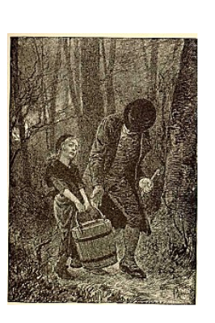

Phase 2
Lecture découverte
Les élèves lisent silencieusement le texte.

Phase 2
Etude des mots « difficiles »
L’enseignant écrit les mots (choisis par lui) au tableau. Le sens est précisé, l’automatisation de la lecture renforcée.
L’anse, engourdir, un râle, des sanglots, une halte, vigoureusement, l’obscurité.

Phase 3
Lecture à haute voix et recherche
Deux ateliers sont mis en place et inversé au bout de 10 minutes.
Atelier 1 | Atelier 2
Lecture à haute voix de chaque élève : reprises jusqu’à lecture fluide et expressive. | Travail individuel de recherche et de mise en forme.  Vous répondez par écrit aux questions suivantes :  Pourquoi le seau de Cosette « ne pesait plus rien » ?  Quels mots utilisent Victor Hugo pour désigner Jean Valjean ?  Attention, vous devez fournir un travail soigné : calligraphie, mise en page et syntaxe.

Phase 4
Correction
Les réponses sont débattues ; une phrase-réponse mise au point et notée si nécessaire.
Phase 5  Lecture d’image  Vous regardez cette illustration et vous lui donnez un titre.  Mise en commun et échanges autour de la suite de cet extrait ; apports de l’enseignant. | 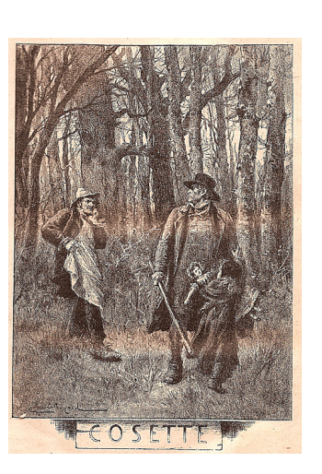
Prolongements :
Deux types de séquence pourront être mis en œuvre à l’issue de celle-ci.

Séquence de vocabulaire :
Elle visera l’acquisition de lexique dans les champs lexical et sémantique de la peur.

Cette séquence précèdera la séquence de rédaction.

Les mots qui désignent la peur quelle que soit son intensité : crainte, frayeur, terreur, angoisse….Plus que des définitions, il s’agira que les élèves sachent ranger ces mots suivant leur intensité et d’illustrer chacun d’eux par un exemple.

Les familles de mots.
A partir des mots « racines » synonymes de peur, découvrir les mots de la même famille en précisant leur nature : verbe, adjectif, adverbe.

Séquence de rédaction :
Il s’agira de demander aux élèves d’écrire un récit de vie dans lequel ils ont connu la peur.
Les contraintes d’écriture seront :
- Une quinzaine de lignes ;
- Pas de dialogue ;
- Trois parties : une situation initiale, un déroulement, une issue favorable ;
- Narrer des actions du personnage qui évoque sa peur :
- Décrire le décor qui évoque la peur.
- Utiliser les mots que nous avons étudiés au cours de la lecture de « Pauvre Cosette ».

Les élèves auront à leur disposition le récapitulatif des mots de Victor Hugo étudiés au cours de la séquence de lecture.

Les mots étudiés à partir du texte « Pauvre Cosette »

Les mots difficiles que nous avons expliqués :
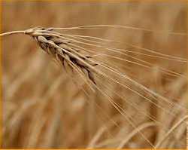
Les boutiques : les magasins
Reluisante : brillante, propre. Comme si on avait frotté la baraque longuement…
Une chandelle : une bougie
Un entonnoir : objet permettant de verser de l’eau dans le goulot d’une bouteille.
Un épi : partie terminale de la tige de certaines plantes (Ex : un épi de blé).
En émail : vernis constitué à base de produits vitreux qui sert parfois à recouvrir des appareils électroménagers (gazinière, réfrigérateur, machine à laver).
Une lueur : une lumière faible.
L’anse : partie du seau qui permet de le porter (la poignée).
La lassitude : la fatigue, le désespoir.
Lugubre : qui inspire la tristesse, le deuil, la mort.
Engourdir : paralyser en partie (Ex : le froid engourdit les mains).
Un râle : bruit rauque de la respiration lié à une souffrance.
Vigoureusement : avec force.

Les mots choisis par Victor Hugo pour évoquer la peur de Cosette
Les actions de Cosette
« Elle agitait le plus qu’elle pouvait l’anse du seau. »
« Elle se mit à courir. »
« Cosette s’enfuit »
« Elle ne jetait les yeux ni à droite, ni à gauche. »
« Alors, elle se mit à compter à haute voix… »
« Des sanglots lui serraient la gorge. »
« Elle n’osait pas pleurer tant elle avait peur de la Thénardier. »

La description du paysage
« De grands branchages se dressaient affreusement… »
« Obscurité – nuit épaisse – très noir »
« Des buissons maigres et tordus sifflaient au vent. »
« Des revenants – des fantômes – des bêtes »

Pauvre Cosette
(Extrait 1) – Les Misérables – Victor Hugo (1862)

Les boutiques étaient toutes illuminées de chandelles brillant dans des entonnoirs de papier. Mais, on ne voyait pas une étoile dans le ciel.
La dernière de ces baraques était toute reluisante de choses magnifiques. Au premier rang, et en avant, le marchand avait placé une immense poupée haute de presque un mètre, vêtue d’une robe rose avec des épis d’or sur la tête. Elle avait de vrais cheveux et des yeux en émail.
Au moment où Cosette passait son seau à la main, elle leva les yeux sur cette prodigieuse poupée, vers la dame, comme elle l’appelait. Toute cette boutique lui semblait un palais ; cette poupée n’était pas une poupée, c’était la richesse, le bonheur, qui apparaissait à ce petit être de misère. Elle se disait qu’il fallait être reine ou au moins princesse pour avoir une « chose » comme cela, cette belle robe, ces beaux cheveux lisses, et elle pensait : « Comme elle doit être heureuse, cette poupée-là ! ». Elle croyait voir le paradis.
Dans son adoration, elle oubliait la commission dont elle était chargée. Tout à coup, la voix rude de la Thénardier la rappela à la réalité :
-Comment, tu n’es pas partie ! Attends ! Je vous demande un peu ce qu’elle fait là ! Va faire ton travail !

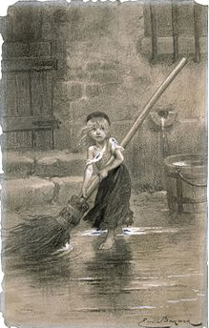

Pauvre Cosette
(Extrait 2) – Les Misérables – Victor Hugo (1862)

Cosette s’enfuit emportant son seau et faisant les plus grands pas qu’elle pouvait.
Bientôt, la dernière lueur de la dernière baraque disparut. La pauvre enfant se trouva dans l’obscurité. Tout en marchant, elle agitait le plus qu’elle pouvait l’anse du seau, cela faisait un bruit qui lui tenait compagnie.
La nuit devenait épaisse, il n’y avait plus personne dans les rues. Elle regarda cette obscurité où il n’y avait plus personne, où il y avait des bêtes, où il y avait peut-être des fantômes. Elle entendit les bêtes qui marchaient dans l’herbe, et elle vit des revenants qui remuaient dans les arbres.
Elle reprit le chemin de la source et se mit à courir.
Il n’y avait que sept ou huit minutes jusqu’à la source. Elle ne jetait les yeux ni à droite ni à gauche… Une fois arrivée, elle ne prit pas le temps de respirer. Il faisait très noir, mais elle connaissait l’endroit. Elle se suspendit de la main gauche à la branche d’un chêne, se pencha et plongea le seau dans l’eau.
Une fois le seau rempli, elle fut bien forcée de s’asseoir, épuisée de lassitude. De grands branchages se dressaient affreusement dans le bois, des buissons maigres et tordus sifflaient au vent. De tous les côtés, il y avait des étendues lugubres .
Alors, elle se mit à compter à haute voix un, deux, trois, quatre, jusqu’à dix, et, quand elle eut fini, elle recommença.

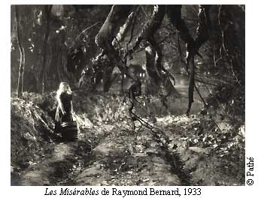

Pauvre Cosette
(Extrait 3) – Les Misérables – Victor Hugo (1862)

Elle saisit l’anse du seau à deux mains. Mais le seau était lourd, elle fut forcée de le reposer à terre. Puis, elle se remit à marcher, cette fois un peu plus longtemps. Mais, il fallut s’arrêter encore, repartir. L’anse de fer achevait d’engourdir et de geler ses petites mains mouillées ; chaque fois qu’elle s’arrêtait l’eau froide tombait sur ses jambes nues.
Cela se passait au fond d’un bois, la nuit, en hiver, loin de tout regard humain ; c’était une enfant de huit ans.
Elle soufflait avec une sorte de râle douloureux ; des sanglots lui serraient la gorge, mais elle n’osait pas pleurer, tant elle avait peur de la Thénardier, même loin. Cette femme la battrait, sans doute. Elle fit une dernière halte, plus longue près d’un vieux châtaignier, puis reprit le seau et se remit à marcher courageusement.
A ce moment, elle sentit que le seau ne pesait plus rien. Une main, qui lui parut énorme, venait de saisir l’anse et la soulevait vigoureusement. Elle leva la tête. Une grande forme noire, droite et debout, marchait auprès d’elle dans l’obscurité.

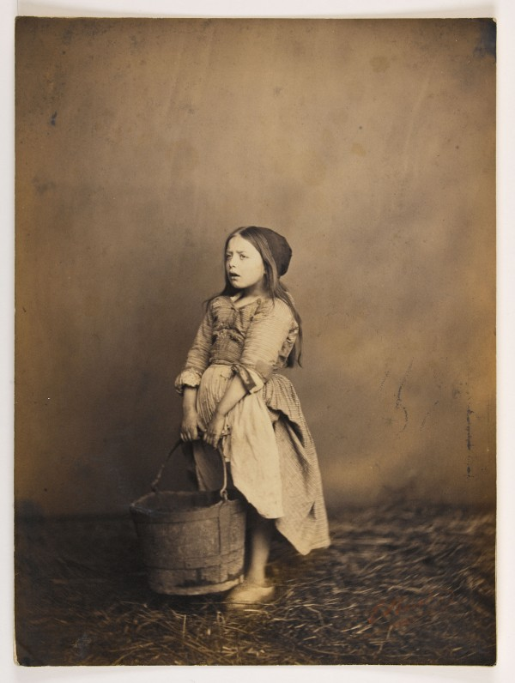

Pauvre Cosette

Les Misérables – Victor Hugo (1862)

Les boutiques étaient toutes illuminées de chandelles brillant dans des entonnoirs de papier. Mais on ne voyait pas une étoile au ciel.
La dernière de ces baraques était toute reluisante de choses magnifiques. Au premier rang, et en avant, le marchand avait placé une immense poupée haute de presque un mètre, vêtue d'une robe rose avec des épis d'or sur la tête. Elle avait de vrais cheveux et des yeux en émail.
Au moment où Cosette passait son seau à la main, elle leva les yeux sur cette prodigieuse poupée, vers la dame, comme elle l'appelait. Toute cette boutique lui semblait un palais ; cette poupée n'était pas une poupée, c'était la richesse, le bonheur, qui apparaissait à ce malheureux petit être de misère. Elle se disait qu'il fallait être reine ou au moins princesse pour avoir une "chose" comme cela, cette belle robe rose, ces beaux cheveux lisses, et elle pensait : "Comme elle doit être heureuse, cette poupée-là !" Elle croyait voir le paradis.
Dans son adoration, elle oubliait la commission dont elle était chargée. Tout à coup, la voix rude de la Thénardier la rappela à la réalité :
- Comment, tu n'es pas partie ! Attends ! Je vous demande un peu ce qu'elle fait là ! Va faire ton travail !
Cosette s'enfuit emportant son seau et faisant les plus grands pas qu'elle pouvait.
Bientôt la dernière lueur de la dernière baraque disparut. La pauvre enfant se trouva dans l'obscurité. Tout en marchant elle agitait le plus qu'elle pouvait l'anse du seau, cela faisait un bruit qui lui tenait compagnie,
La nuit devenait épaisse, il n'y avait plus personne dans les rues. Elle regarda cette obscurité où il n'y avait plus personne, où il y avait des bêtes, où il y avait peut-être des fantômes. Elle entendit les bêtes qui marchaient dans l'herbe, et elle vit les revenants qui remuaient dans les arbres.
Elle reprit le chemin de la source et se mit à courir.
Il n'y avait que sept ou huit minutes jusqu' à la source. Elle ne jetait les yeux ni à droite ni à gauche… Une fois arrivée, elle ne prit pas le temps de respirer. Il faisait très noir, mais elle connaissait l'endroit. Elle se suspendit de la main gauche à la branche d'un chêne, se pencha et plongea le seau dans l'eau.
Une fois le seau rempli, elle fut bien forcée de s'asseoir, épuisée de lassitude. De grands branchages se dressaient affreusement dans le bois, des buissons maigres et tordus sifflaient au vent. De tous les côtés il y avait des étendues lugubres.
Alors, elle se mit à compter à haute voix un, deux, trois, quatre, jusqu’à dix, et, quand elle eut fini, elle recommença. Elle saisit l’anse du seau à deux mains. Mais le seau était lourd, elle fut forcée de le reposer à terre. Puis, elle se remit à marcher, cette fois un peu plus longtemps. Mais, il fallut s’arrêter encore, repartir. L’anse de fer achevait d’engourdir et de geler ses petites mains mouillées ; chaque fois qu’elle s’arrêtait l’eau froide tombait sur ses jambes mues. Cela se passait au fond d’un bois, la nuit, en hiver, loin de tout regard humain ; c’était une enfant de huit ans.
Elle soufflait avec une sorte de râle douloureux ; des sanglots lui serraient la gorge, mais elle n’osait pas pleurer, tant elle avait peur de la Thénardier, même loin. Cette femme la battrait, sans doute. Elle fit une dernière halte, plus longue près d’un vieux châtaignier, puis reprit le seau et se remit à marcher courageusement.
A ce moment, elle sentit que le seau ne pesait plus rien. Une main, qui lui parut énorme, venait de saisir l’anse et la soulevait vigoureusement. Elle leva la tête. Une grande forme noire, droite et debout, marchait auprès d’elle dans l’obscurité.

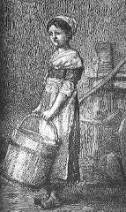

Le début de l’histoire…

Jean Valjean a été condamné au bagne. Il y a passé 15 ans avant d’être libéré.
Au cours de sa fuite, un évêque l’accueille. Valjean vole de l’argenterie. Les gendarmes le capturent et le ramènent chez l’évêque pour qu’il rende l’argenterie. Mais l’évêque dit que J. Valjean n’a pas volé ces objets mais que c’est lui, l’évêque qui les lui a donnés. Jean Valjean est relâché. De ce jour, il décide de faire le bien autour de lui.
Quelques années plus tard, Jean Valjean a fait fortune et dirige une usine. Une de ses employés, Fantine, abandonné par son mari, malade et pauvre, a été obligée de confier sa fille Cosette à la famille Thénardier qu’elle paye pour garder Cosette.
Avant de mourir, elle demande à Jean Valjean d’aller voir si sa fille Cosette est bien traitée car les Thénardier lui demandent de plus en plus d’argent…

